桂林市全州县2021年特岗教师招聘资格复审及面试公告

根据自治区教育厅、自治区党委编办、自治区财政厅、自治区人力资源和社会保障厅《关于做好2021年特岗教师招聘工作的通知》(桂教特岗〔2021〕2号)精神，为做好我县2021年特岗教师招聘工作，现将桂林市全州县2021年特岗教师招聘现场资格复审及面试的有关事项公告如下：
一、面试原则及目的
贯彻公开、平等、竞争、择优的原则，在县纪检监察部门的指导和监督下，严格按规定的程序组织进行，确保特设岗位教师面试工作的质量和秩序。
通过面试考查应聘人员的专业基本素质和适应职位要求的能力，了解和鉴别应聘人员身体、心理、思想品德、发展潜力等情况，确保择优选拔人才。
二、面试对象
2021年报名应聘全州县特岗教师通过资格审查且现场资格复审合格的报考人员。
三、面试方法、程序及时间安排
（一）资格复审
1.时间：2021年6月24日8：30——17：30。应聘人员请按规定时间参加现场资格复审，逾期视为自动弃权。
2.地点：全州县教育局九楼会议室（全州镇桂黄中路110号）。
3.现场资格复审要求
凡是通过网上报名资格审查合格后的应聘者，请在规定时间到现场参加资格审查及原件核验工作，应聘者必须提供如下材料原件（原件现场核对后退回本人）和复印件：
⑴从报名系统导出的《报名信息表》（右上角贴近期1寸免冠彩色证件照）原件1份；
⑵身份证原件和复印件1份；
⑶毕业证原件和复印件1份；未取得毕业证书的应届毕业生可提供：就业推荐表/学校出具的按时毕业的证明；专科毕业生毕业证书未明确是否属于师范类的，应提供毕业学校出具的是否属于师范类的证明。
⑷教育部学历证书电子注册备案表原件和复印件1份；
⑸教师资格证书原件和复印件1份，应届毕业生尚未取得教师资格证的，可以不提供，往届毕业生必须提供。
(6)大学生志愿服务西部计划服务证书原件和复印件1份（仅此类人员必须提供）。
复审不合格者，取消面试资格。如所提供证件与原网上报名资格审查提供的信息不相符的，取消面试资格；逾期不参加现场资格审查及原件核验的人员，视为自动放弃面试资格。报考者的证件及材料不全、不真实或与报考岗位所必须条件不相符的，取消报考者的面试资格，由此产生的一切后果由报考者承担。
以上需查验的证件均为原件和复印件（A4纸复印，按上述材料顺序排放）一式一份。
4.2021年6月26日前“全州教育”微信公众号公布资格复审合格人员名单或登录“全州县人民政府门户网站”首页（网址：http://www.glqz.gov.cn/） “公共服务栏→劳动就业→毕业生就业”中查看。通过资格复审的报考者，按规定时间要求参加面试。
5.相关事项：⑴因报考小学语文、小学数学岗位的考生多，经研究，将小学语文、小学数学岗位分成第一、第二两个考场面试，每个考场按比例确定聘用名额。即小学语文、数学计划招聘数均为7名，按二个考场拆分为：第一考场3名，第二考场4名，应聘人员通过抽签的方式确定考场。
报考小学语文、小学数学岗位且通过面试资格审核的考生，请于2021年6月28日上午10:00，持有效身份证到全州县教育局九楼会议室统一集中抽签，按抽签号确定考场（未按时参加抽签的，由抽签组织方随机安排确定考场）,并领取面试通知书。
⑵资格复审一般应由考生本人参加；因特殊原因需由他人代为参加面试资格审核的，须由考生出具《面试资格复审委托书》，同时提供受托人身份证原件审验方可代审。
（二）面试方式
1.面试时间：2021年7月3日8:00—18:00。
2.面试地点：全州二中高中部校区（湘山寺隔壁原全州高中校区）。参加应聘者务必按时到达招聘地点参加面试，迟到者视为自动放弃，取消其面试资格。
（三）面试形式及内容范围
1.面试形式
⑴应聘小学、初中岗位的考生：采用模拟课堂教学（以下简称：试教）。⑵应聘中等职业学校岗位的考生：采用结构化面试。面试成绩满分为100分，合格为60分以上（含60分），备课时间30分钟，面试成绩不合格的，不予聘用。其中达不到1∶3比例进入面试的报考人员，面试成绩必须达到70分以上才能进入考核程序。
2.内容范围
⑴模拟课堂教学内容：现行各学段相应学科教材，主要考察考生的专业素质、心理素质、仪表仪态、言语表达、思维品质等教学基本素养和教学设计、教学实施、教学评价等教学基本技能。
⑵结构化面试内容：主要考察考生的心理素质、教育学和教育心理学基础知识、班主任工作、德育工作以及专业知识的分析和运用能力。
3.时间要求
应聘人员务必于2021年7月3日上午7:20前到达全州二中高中部校区（湘山寺隔壁原全州高中校区）指定地点集中签到。
4.面试的组织及程序。
（1）面试考点分别设立考生候考室、备考室、面试室、考生考后休息室、考务办公室等。面试期间，对面试考官和报考人员实行封闭管理。严禁携带手机等通讯工具进入备考室和面试考场。
（2）考生在候考室抽签确定面试的先后顺序。按抽取的面试顺序号依次进入备考室进行备考。备考结束后，由引导员带入考场试教。面试时间为10分钟，面试结束后，自行到考生休息室等候面试成绩。
（3）每个考场设考官5人（其中主考官1人），计分员1人, 监督兼计时员1人。面试由主考官主持，评分采取百分制。面试结束后，每位考官根据考生面试情况，参照评分标准，独立评定其每一个测评要素的得分。考生最后得分为各考官有效评分的平均分（分值保留小数点后2位小数，第3位小数按四舍五入方法处理），经现场监督人员核算后，交主考官审核签字生效。
（4）成绩公布：相同学段相同学科同一考场面试结束后，由面试考务工作人员当天公布面试成绩。
5.确定拟聘人员
从面试合格者中按高分到低分顺序确定拟聘人员。如果遇到应聘人员中末名同分数的情况下按下面顺序确定：（1）优先本科毕业生;（2）优先师范教育类毕业生;（3）优先专业对口毕业生；（4）优先应届毕业生。如果遇到上述4个条件均相同的情况，则对末名同分者现场再另行命题进行面试确定拟聘人员。
6.招聘工作的组织领导
为确保招聘工作的顺利进行，成立招聘工作领导小组，切实加强对招聘工作的领导，精心组织，周密部署，确保招聘工作的有序开展。招聘工作过程实行回避制度，所有参与招聘工作的工作人员与考生有夫妻关系、直系血亲关系、三代以内旁系血亲关系、近姻亲关系的，应当实行回避。
四、体检
对拟招聘人员参照教师资格认定体检要求进行体检。体检费由报考人员承担。对体检不合格者，不得录用。空缺的名额，可以按面试成绩排名顺序依次替补。
五、公示拟聘人员名单
通过面试、体检拟招聘人员名单上报自治区教育厅师范教育处，待自治区教育厅审核通过后予以公示，公示期至少7个工作日。参加全州县2021年特岗教师拟录用人员名单，请登录 “全州县人民政府门户网站”首页（网址：http://www.glqz.gov.cn/）“公共服务栏→劳动就业→毕业生就业”中查看。
六、集中培训与考试
对经公示无异议的拟招聘人员进行不少于120学时的集中培训。培训结束后组织专项考试，考试合格者发给培训合格证书。不按时参加培训与培训不合格人员，取消应聘资格。期间一旦有岗位空缺，可依次递补，递补人员要按照有关要求参加集中培训。培训时间、地点另行通知。
七、签订聘用合同并上岗任教
县教育局按照公办教师的录用办法，与经培训、考试成绩合格并取得培训合格证书的拟招聘人员签订聘用合同，并统一派遣到设岗学校上岗任教。受聘教师必须服从统一安排，若在规定时间内不报到或不服从安排者，取消招聘资格。
签订合同及报到时间：2021年9月1日前（具体时间由县教育局确定并通知应聘人员）。
八、相关政策
（一）按照公办教师的录用管理要求，对特岗教师进行管理，及时办理录用手续、建立人事档案。规范中央、自治区专项资金的管理和使用，按规定核定特岗教师的工资标准，实行统一发放、集中支付。
（二）特岗教师在聘期内，县级教育行政部门对其进行跟踪评估，努力为特岗教师创造必要的工作和生活条件，妥善解决好特岗教师的后顾之忧。对成绩突出、表现优秀的，给予表扬；对不按合同要求履行义务的，及时进行批评教育，督促改正；对不适合继续在教师岗位工作的，及时调整出教师队伍并相应取消其享受的相关政策。
（三）特岗教师服务期为 3 年，服务期满考核转岗工作严格按照 《关于做好农村义务教育阶段学校特设岗位教师服务期满考核转岗工作的通知》（桂教师范〔2009〕21 号）执行。3 年聘期内，没有教师资格证的特岗教师须积极参加教师资格考试，并取得相应的教师资格证， 对于服务期满 3 年且还未取得相应教师资格证的特岗教师，3 年后不能转岗。
（四）特岗教师依照 《中共中央办公厅国务院办公厅印发 〈关于引导和鼓励高校毕业生面向基层就业的意见〉的通知》（中办发〔2005〕18 号）、《人事部等部门关于组织开展高校毕业生到农村基层从事支教、支农、支医和扶贫工作的通知》（国人部发〔2006〕16 号）、《财政部 教育部关于印发〈高等学校毕业生学费和国家助学贷款代偿暂行办法〉的通知》（财教〔2009〕15 号）和《关于印发广西高等学校毕业生学费和国家助学贷款补偿暂行办法的通知》（桂财教〔2015〕243 号）规定，自主申请相关优惠政策。
本方案未尽事宜，按相关政策法规处理。
附件：
1.面试资格复审材料清单
2.面试资格复审委托书

全州县特岗教师招聘工作领导小组办公室
2021年6月16日

附件1
面试资格复审材料清单
序号 | 材料名称 | 份数 | 备注
1 | 报名表 | 1 | 贴1寸近期证件照
2 | 身份证 | 1 | 验原件，收复印件
3 | 毕业证（未取得毕业证书的应届毕业生可提供：就业推荐表/学校出具的按时毕业的证明) | 1 | 验原件，收复印件
4 | 学信网毕业证查询单（https://www.chsi.com.cn/） | 1 | 见样表
5 | 教育师范类专业证明 | 1 | 专科毕业证书专业未明确是否属于教育师范类的，需提供毕业学校出具的该专业是否属于教育师范类专业的证明；本科学历毕业生不需提供
8 | 教师资格证 | 1 | 验原件，收复印件
9 | 普通话水平证 | 1 | 验原件，收复印件
10 | 大学生志愿服务西部计划服务证书 | 1 | 验原件，收复印件

说明：
1.请考生提供以上材料,未列入清单的材料不要提供。
2.请考生将以上材料按顺序排列提交。

样表
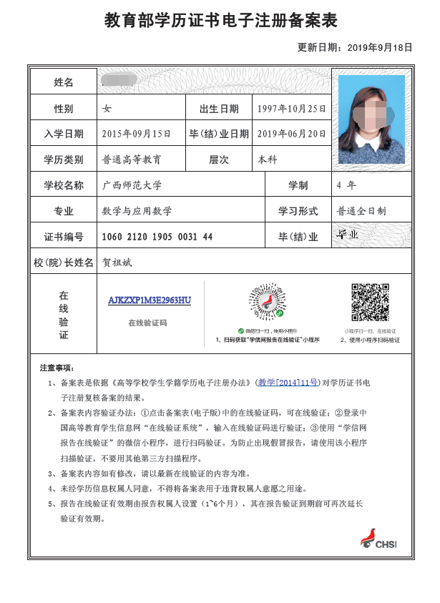

附件3
面试资格复审委托书

委托人姓名： 联系电话：
委托人身份证号：
受托人姓名： 联系电话：
受托人身份证号：

委托事宜：
本人因XXXXXXXXX，不便前往全州县教育局办理2021年全州县特岗教师招聘面试资格复审，特全权委托XXX为我的合法代理人，代为前往办理本人相关手续并领取相关证明文书。受托人在委托权限内签订的相关文件、材料我均予以承认，并自愿承担一切法律责任。
受托人无转委托权。
委托期限：自签署之日起至上述事项办完为止。

委托人亲笔签名：XXX
2021年XX月XX日

（本委托书交由受托人）

